**CA123** *scheda creata il 15 settembre 2025*

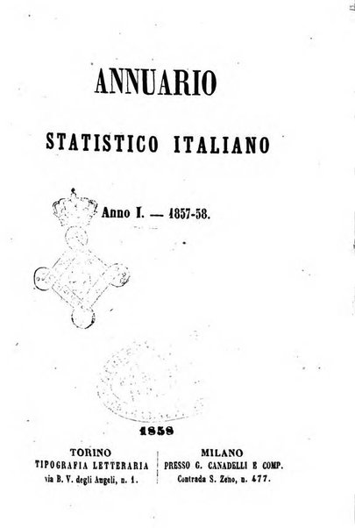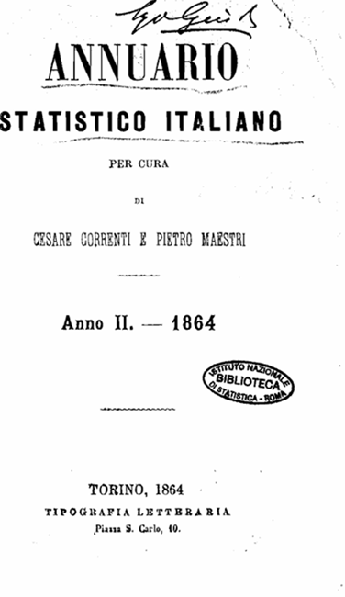

**Descrizione storico-bibliografica**

**\*Annuario statistico italiano**. - Anno 1 (1857/58)-anno 2 (1864). - Torino : Tipografia letteraria ; Milano : presso G. Canadelli, 1858-1864. - 2 volumi ; 16 cm. ((Sessennale. – Anno 2 (1864) per cura di Cesare Correnti e Pietro Maestri; editore: Torino : Tipografia letteraria. - TO00176492

Autori: Correnti, Cesare; Maestri, Pietro

**Copie digitali:** [1(1857/58)-2(1864)](https://ebiblio.istat.it/SebinaOpac/resource/annuario-statistico-italiano/IST00011339); [1857/58](http://digitale.bnc.roma.sbn.it/tecadigitale/emeroteca/classic/TO00176492)

**\*Annuario statistico italiano 1857-1858. Annuario statistico italiano 1864.** - **Ristampa anastatica**. - [Roma] : Istat, 2016. - 2 volumi ; 22 cm. ((In custodia. - Titolo della custodia. – CFI0949166

Autore: Istat

Soggetto: Italia - 1857-1864 - Dati statistici

Classe: D314.5

Comprende:

*Annuario statistico italiano, anno 1., 1857-1858.- Ristampa anastatica. - [Roma] : Istituto nazionale di statistica, 2016. - 589 p., [2] carte di tav. ripiegate : carte geografiche ; 22 cm. ((Riproduzione dell'edizione: Torino ; Milano : Tipografia letteraria presso G. Canadelli e comp., 1858. - Edizione di 500 esemplari numerati. - CFI0949170

*Annuario statistico italiano : anno 2., 1864 / per cura di Cesare Correnti e Pietro Maestri.- Ristampa anastatica. - [Roma] : Istituto nazionale di statistica, 2016. - LIV, 711 p. ; 22 cm. ((Riproduzione dell'edizione: Torino : Tipografia letteraria, 1864. - Edizione di 500 esemplari numerati. - CFI0949172

**Informazioni storico-bibliografiche**

L'**Annuario statistico italiano**, edito dall'[Istituto nazionale di statistica](https://it.wikipedia.org/wiki/Istituto_nazionale_di_statistica), è una pubblicazione annuale che raccoglie dati statistici sul territorio italiano.

**Archivio digitale**

La biblioteca digitale Istat rende disponibile copia dei volumi dell'intera serie

* volumi di Pietro Maestri del 1852[[1]](https://it.wikipedia.org/wiki/Annuario_statistico_italiano#cite_note-1) e 1853[[2]](https://it.wikipedia.org/wiki/Annuario_statistico_italiano#cite_note-2) [[V276](https://giuliopalanga.com/wp-content/uploads/2025/04/V276-1.docx)]
* i numeri della prima serie tra il 1857 e il 1864[[3]](https://it.wikipedia.org/wiki/Annuario_statistico_italiano#cite_note-3)
* il volume de *L'Italia economica* del 1874[[4]](https://it.wikipedia.org/wiki/Annuario_statistico_italiano#cite_note-4) [U1.29]
* tutti i volumi dell'Annuario dall'anno 1878[[5]](https://it.wikipedia.org/wiki/Annuario_statistico_italiano#cite_note-5)

Non sono presenti digitalizzazioni dei volumi realizzati da Pietro Maestri dal 1867 al 1871.

**Note**

1. [**^**](https://it.wikipedia.org/wiki/Annuario_statistico_italiano#cite_ref-1) [*Annuario economico-politico*](https://ebiblio.istat.it/SebinaOpac/resource/annuario-economicopolitico/IST0071615?tabDoc=taboggd), su *Biblioteca digitale Istat*.
2. [**^**](https://it.wikipedia.org/wiki/Annuario_statistico_italiano#cite_ref-2) [*Annuario economico-statistico dell'Italia per l'anno 1853*](https://ebiblio.istat.it/SebinaOpac/resource/annuario-economicostatistico-dellitalia-per-lanno-1853-contenente-studi-e-statistiche-riguardanti-la/IST0011333?tabDoc=taboggd), su *Biblioteca digitale Istat*.
3. [**^**](https://it.wikipedia.org/wiki/Annuario_statistico_italiano#cite_ref-3) [*Annuario statistico italiano*](https://ebiblio.istat.it/SebinaOpac/resource/annuario-statistico-italiano/IST0011339), su *Biblioteca digitale Istat*.
4. [**^**](https://it.wikipedia.org/wiki/Annuario_statistico_italiano#cite_ref-4) [*L'Italia economica nel 1873*](https://ebiblio.istat.it/SebinaOpac/resource/litalia-economica-nel-1873/IST0004218), su *Biblioteca digitale Istat*.
5. [**^**](https://it.wikipedia.org/wiki/Annuario_statistico_italiano#cite_ref-5) [*Annuario statistico italiano*](https://ebiblio.istat.it/SebinaOpac/resource/annuario-statistico-italiano/IST0010812), su *Biblioteca digitale Istat*.

**Bibliografia**

* [G.B. Michelini](https://it.wikipedia.org/wiki/Giovanni_Battista_Michelini_(politico)), [*Degli studi economici e statistici in Italia*](https://books.google.it/books?id=-lgXto7aW38C&pg=PA142), in *Rivista contemporanea*, 1859, pp. 142-164.
* P. Maestri, [*Annuario economico-politico*](https://ebiblio.istat.it/digibib/Annuario%20Statistico%20Italiano/IST0010016Annuario_economico_politico1852.pdf) (**PDF**), Torino, Libreria Patria, 1852.
* P. Maestri, [*Annuario economico-statistico dell'Italia per l'anno 1853*](https://ebiblio.istat.it/digibib/Annuario%20Statistico%20Italiano/TO00176385Ann_economico_statistico_Italia1853.pdf) (**PDF**), Torino, Società editrice della biblioteca dei comuni italiani, 1853.
* P. Maestri, [*L'Italia economica nel 1867*](https://books.google.it/books?id=UrYWv90p4CUC&printsec=frontcover), Brescia, 1867.
* P. Maestri, [*L'Italia economica nel 1868*](https://books.google.it/books?id=dmCyqyNo3PsC&printsec=frontcover), Firenze, 1868.
* P. Maestri, [*L'Italia economica nel 1869*](https://books.google.it/books?id=NthTAAAAcAAJ&printsec=frontcover), Firenze, 1870.
* P. Maestri, [*L'Italia economica nel 1870*](https://books.google.it/books?id=PnpSgX1CD-4C&printsec=frontcover), Firenze, 1871.

<https://it.wikipedia.org/wiki/Annuario_statistico_italiano>.